**15.2 电流与电路学科网 zxxk.com**

**一、学习目标**学科网 zxxk.com

1.知道电流形成的条件；知道电流方向的规定。学科网 zxxk.com

2.认识电源和电路元件符号；知道电路的组成；会画简单的电路图；能连接简单的电路。学科网 zxxk.com

3.通过实验认识通路、断路和短路**。**学科网 zxxk.com

1. **学习过程**学科网 zxxk.com
2. **、知识点梳理**学科网 zxxk.com

**知识要点一 1.电流**学科网 zxxk.com

|  |  |  |  |
| --- | --- | --- | --- |
| 想想做做 |  |  |  |
| 过程 | 闭合开关，小灯泡发光 | 闭合开关，电动机转动 | 闭合开关，蜂鸣器发声 |
| 归纳总结 | 要让小灯泡亮、电动机转、蜂鸣器发声，必须要有电池，还要用导线将它们与电池连接成闭合的回路 | | |

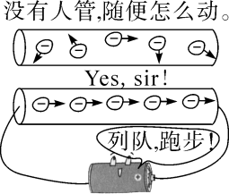2．电流的形成

电荷的________移动形成电流。

【拓展】微观解释电流的形成：没有电池，金属内自由电子运动方向杂乱无章；接通电池，电子受到推动力，发生________移动。

【答案】定向　定向

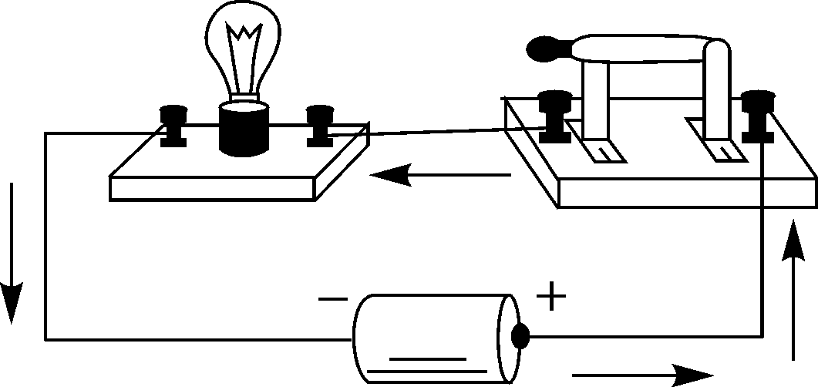3．电流的方向

________电荷定向移动的方向规定为电

流的方向；在电源外部，电流的方向是从电源________极经过用电器流向________极的。

【拓展】发光二极管：

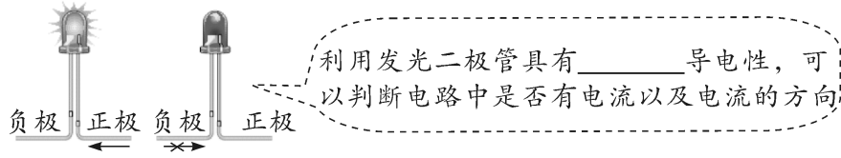

**【答案】 正　正　负　单向**

**知识要点二 电路及其构成**

|  |  |  |  |  |
| --- | --- | --- | --- | --- |
| 构成 | 电源 | 用电器 | 导线 | 开关 |
| 作用 | ________电能的装置 | ________电能的装置 | 连接电路 | 控制用电器的工作 |
| 图示 | 只有电路_______时，电路中才有电流 | | | |

【答案】 提供　消耗　闭合

**二）、例题 练习**

例1、(1) 关于电流，下列说法正确的是（ ）

A： 只有正电荷的定向移动才能形成电流

B： 把负电荷定向移动的方向规定为电流的方向

C： 在金属导体中如果有电流通过，一定是负电荷定向移动形成的

D： 在酸碱盐的水溶液中如果有电流通过，一定是正电荷定向移动形成的

【答案】C

【解析】A、电荷的定向移动形成电流，因此正负电荷的定向移动都可以形成电流，故A错误； B、正电荷定向移动的方向规定为电流的方向，故B错误；

C、金属导体依靠自由电子的定向移动形成电流，而自由电子带负电，因此在金属导体中如果有电流通过，一定是负电荷定向移动形成的，故C正确；

D、在酸碱盐的水溶液中，既有正电荷，也有负电荷，因此酸碱盐的水溶液导电是依靠正负粒子导电的，故定向移动的电荷有正电荷和负电荷，故D错误。

(2)关于电流方向下面说法正确的是（ ）

A： 不同导体中电流方向的规定是不同的

B： 电子定向移动的方向规定为电流方向

C： 电路中电流方向是从电源的负极经用电器后流向正极

D： 用半导体发光二极管是否发光可以判断电路中电流的方向

【答案】D

【解析】根据电流方向的规定：正电荷定向移动的方向为电流方向，电子带负电，所以电子定向移动的方向与电流方向是相反的，故AB错误；

电路中电流方向总是从电源的正极出发，经过用电器，回到电源的负极的，故C错误；

二极管允许单向通电，所以通过半导体发光二极管是否发光可以判断电路中电流的方向，故D 正确。

练1.1、形成电流。在金属导体中，是 （选填“正电荷”或“负电荷”）的定向移动形成了电流。

【答案】电荷的定向移动 负电荷

【解析】电流是由电荷的定向移动形成的；金属导体中是靠自由电子定向移动形成电流的。

练1.2、电路中的电流，在电源外部，总是从 出发回到 ；在电源内部，总是从 出发回到 。

【答案】正极 负极 负极 正极

【解析】由电流方向的规定可知，正电荷定向移动的方向为电流方向；

电路接通时，电源外部电流总是从电源的正极出发，经过用电器，回到电源的负极的，电源内部电流是由负极到正极。

例2、如图所示，一个移动电源正在给手机电池充电，此时该手机的电池相当于（ ）

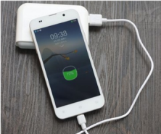

A： 用电器

B： 开 关

C： 导线

D： 电源

【答案】A

【解析】在给手机电池充电的过程中，电能转化为电池的化学能，在电路中手机电池消耗了电能，所以手机电池相当于用电器。

练2.1、关于电源和用电器，下列说法正确的是（ ）

A： LED灯将电能转化成光能

B： 用蓄电池供电是将电能转化成化学能

C： 电扇将机械能转化成电能

D： 给充电宝充电是将化学能转化成电能

【答案】A

【解析】A、LED灯工作过程中消耗电能，灯能够发光，所以是将电能转化为光能，故A正确；

B、用蓄电池供电，蓄电池内部发生化学变化，得到电能，所以是化学能转化为电能，故B错误； C、电扇工作过程中消耗电能，得到机械能，所以是将电能转化为机械能，故C错误；

D、给充电宝充电，消耗电能，充电宝电池内部发生化学变化，所以是电能转化为化学能，故D错误。

练2.2、类比是重要的科学研究方法。下列关于类比水流和电流形成原因（如图所示）说法错误的是（ ）

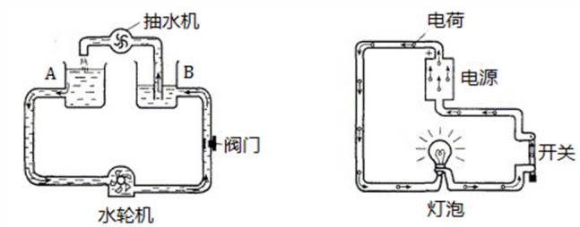

A： 导线类比水管，是传送电流的装置

B： 开关类比阀门，是控制电流传送的装置

C： 电源类比抽水机，是提供电压的装置

D： 灯泡类比水轮机，是产生电能的装置

【答案】D

【解析】电流的形成类比水流的形成：水路——电路，水流——电流；

A．水管的作用是输送水流，而导线的作用是输送电流，故水管相当于导线，故A正确； B．阀门对水具有控制作用，开关类比阀门，是控制电路通断的装置，故B正确；

C.抽水机的作用是为水路两端提供水压，而电源的作用是为电路两端提供电压，故抽水机相当于电源，故C正确；

D.灯泡类比水轮机，水轮机消耗水的机械能，灯泡是消耗电能的装置，故D错误。

练2.3、一个完整的电路是由提供电能的 、消耗电能的 、控制电路通断的 和提供电的流动路径的 四部分组成的。

【答案】电源 用电器 开关 导线

【解析】电路是指用导线把电源、用电器、开关连接起来组成的电流的路径，其中提供电能的是电源，消耗电能的是用电器，控制电路通断的是开关，提供电的流动路径的是导线。

练2.4、 如图所示，当客人进入房间后只有把房卡插入槽中，房间内的灯和插座才会有电。从物理学的角度分析， 房卡的作用相当于电路中的（ ）

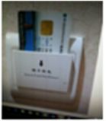

A： 开 关

B： 导 线

C： 电源

D： 用电器

【答案】A

【解析】只有把房卡插入槽中，房间内的灯和插座才能有电，这说明房卡可以控制房间内的灯和插座，所以房卡相当于接在电路中的开关。

练2.5、下列器件中，属于电源的有 ；属于用电器的有 。（填字母）

A．拉线开关 B．电风扇 C．干电池 D．电视机 E.发电机 F．灯泡 G．空气开关 H．导线

【答案】CE BDF

【解析】能够提供电能的装置，即电源有：干电池，发电机；

在电路中消耗电能的，即用电器有：电风扇，电视机，灯泡。

练2.6、关于电路，下列说法中错误的是（ ）

A： 电源是电路中提供电能的装置

B： 可以通过开关控制电路的通断

C： 电路只有闭合的时候才有电流

D： 用电器将其他能转化为电能

【答案】D

【解析】用电器将电能转化为其他形式的能。

例3、电路通常有三种状态：通路、断路和短路。如图所示，当开关S1、S2都断开时，电路处于 状态； 当开关S1、S2都闭合时，电路处于 状态，此时灯 （选填“会”或“不会”）烧坏。

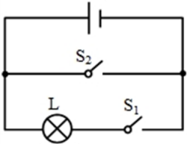

【答案】 断路 短路 不会

【解析】如图所示电路中，S1、S2都断开时，电流无法形成通路，故电路处于断路状态；当开关S1和S2都闭合时，会将电源两极直接通过导线连起来，电路处于短路状态，此时不会烧坏灯。

练3.1、小华实验时连接了如图所示的电路，闭合开关S1和S2后，下列分析正确的是（ ）

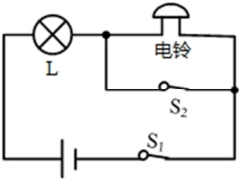

A： 小灯泡亮、电铃响

B： 小灯泡不亮、电铃不响

C： 小灯泡不亮、电铃响

D： 小灯泡亮、电铃不响

【答案】D

【解析】当闭合开关S1和S2后，电铃被S2短路，为灯泡的基本电路，因此电铃不响，小灯泡发光。

练3.2、 为避免点燃烟花造成人员伤害，小明设计了烟花定时自动点火装置，原理如图所示。装置中的点火器有电流通过时， 就会自动点燃烟花， 定时器控制点火时间。为完善设计方案， 还需要在 （ 选填“a”或“b”）处安装一个开关S，断开此开关，指示灯熄灭，整个装置停止工作，点放烟花前，定时器在电路中应处于 状态，目的是 。

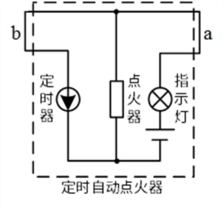

【答案】a 通路 进行倒计时，避免点燃烟花造成人员伤害

【解析】此题主要考察串并联电路的连接及电路设计。

练3.3、如图所示的四个电路中，若将开关S闭合，会发生短路的电路是（ ）

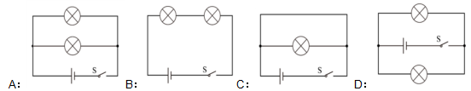

【答案】C

【解析】C选项中，开关闭合后，电流直接从电源正极流回了电源负极，小灯泡被短路。

练3.4、在如图所示的电路中，开关S闭合后，灯L1和灯L2都能发光的是（ ）

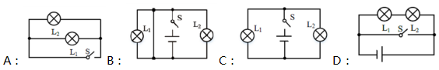

【答案】C

【解析】A、电路中无电源，开关是否闭合，两灯泡都不会发光； B、开关闭合后，L1、L2被短路不能发光；

C、开关闭合后，两灯泡并联连接，因此两灯泡都能发光；

D、当开关闭合时，形成电源短路，故两个灯泡都不发光。

练3.5、如图所示的电路中，开关都闭合，有一只灯泡被短路的是（ ）

A：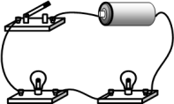B：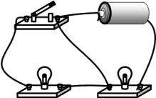C：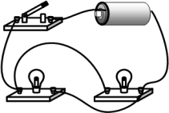D：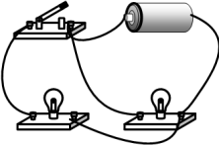

【答案】B

【解析】A、由图知，电流依次经过两只灯泡，则两只灯泡串联，故A不符合题意； B、由图知，当闭合开关时，左面的灯泡被导线和开关短路，故B符合题意； C、由图知，开关串联在干路上，两只灯泡并联，故C不符合题意；

D、由图知，闭合开关后，两只灯泡是并联连接的，故D不符合题意。

练3.6 、如图所示电路，当S1、S2都闭合时，发光的灯是（ ）

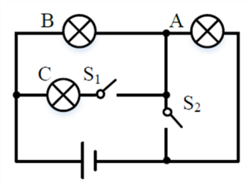

A： A和C

B： A和B

C： B和C

D： 都发光

【答案】C

【解析】由图可知，当S1、S2都闭合时，电流从电源正极流出开始分支，一支经B，另一支经C、开关S1， 然后共同经开关S2回到负极，因此发光的灯是B和C，A灯被短路，无电流通过，A灯不发光。

练3.7 、在一些战斗中，会使用一种石墨炸弹，这种炸弹爆炸后释放大量的纤维状的石墨，覆盖在发电厂的设备上，造成电厂停电，这种炸弹的破坏方式主要是（ ）

A： 使设备短路

B： 炸毁发电机

C： 炸塌厂房

D： 切断输电线

【答案】A

【解析】炸弹爆炸后释放出大量的纤维状的石墨覆盖在发电厂的设备上，因设备发生短路现象造成电厂停电。

练3.8、如图所示，A、B两只小鸟落在裸露的电线上，闭合开关时，灯泡正常发光，下列说法正确的是（ ）

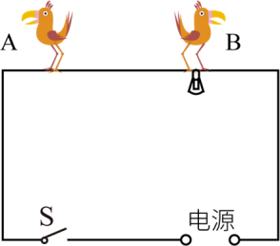

A： A小鸟被短路，B小鸟是通路，B小鸟触电

B： A小鸟是通路，B小鸟被短路，A小鸟触电

C： A小鸟被短路，B小鸟是通路，A小鸟触电

D： A小鸟是通路，B小鸟被短路，B小鸟触电

【答案】A

【解析】A小鸟的两脚在同一根电线上，两点之间没有电压，没有电流流过，A小鸟不会触电；B小鸟的两脚分别接触了电灯的两端（并联），有一定的电压，有电流流过小鸟身上，则会触电。

**【出门考】**

1、关于电流的说法中正确的是（ ）

A： 带电微粒的运动方向就是电流的方向

B： 金属中原子核自由移动形成电流

C： 负电荷定向移动的方向与规定的电流方向相反

D： 科学上规定正电荷运动的方向就是电流的方向

【答案】C

【解析】A、正电荷定向移动的方向是电流的方向，故A错误；B、电流的形成是由于电荷的定向移动形成的，不是自由移动，故B错误；CD、科学上规定正电荷定向移动的方向为电流的方向，则负电荷定向移动的方向与规定的电流方向相反，故C正确，D错误。

2、如图甲所示，A验电器带有负电荷，现用一个带有绝缘柄的金属棒将AB搭接，如图乙所示，则下列说法正确的是（ ）

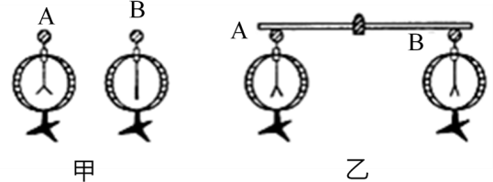

A： 负电荷从A到B，电流方向从B到A

B： 负电荷从B到A，电流方向从A到B

C： 正电荷从A到B，电流方向从A到B

D： 正电荷从B到A，电流方向从B到A

【答案】A

【解析】当A与B接触时，负电荷从A向B移动。电流方向为正电荷的流动方向，故电流方向是从B到A。

3、下列说法中正确的是（ ）

A： 用导线把开关、电灯等用电器连接起来就组成了一个完整的电路

B： 用手电筒时，电流方向是由电池的负极经灯泡流向正极

C： 干电池、蓄电池、发电机、电动机都是电源

D： 电源是电路中供电的装置

【答案】D

【解析】A、虽然用导线把开关、电灯等用电器连接起来，但没有电源，所以不能构成电路； B、规定电流的方向是正电荷的移动方向； C、干电池、蓄电池、发电机都是电源；但电动机是用电器，不是电源。

4、下图所示各电路元件为电路提供电能的是 ，消耗电能的是 。 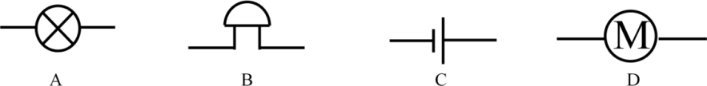

【答案】C A、B、D

【解析】C是电源装置，A是灯泡，B是电铃，D是电动机。

5、如图所示的四个电路中，符合电路基本组成条件且连接正确的是（ ）

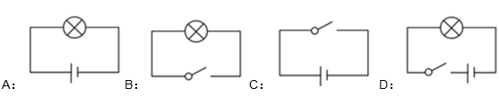

【答案】D

【解析】基本电路包括电源、开关、用电器和导线。

6、下面正确的电路图是（ ）

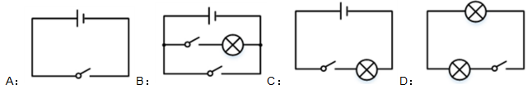

【答案】C

【解析】C是一个标准的简单电路。

7、如图电路中，开关S闭合后，电源被短路的是（ ）

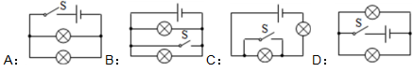

【答案】B

【解析】A、两灯并联，开关控制整个电路；

B、两灯并联后与导线并联，闭合开关，电源被短路；

C、开关闭合后，左边的灯短路，电路为右边灯的简单电路； D、两灯并联，开关控制整个电路。

8、如图所示的四种电路图，当开关均闭合时有短路现象的是（ ）

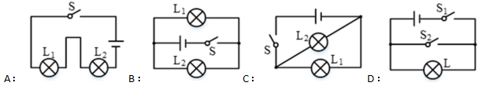

【答案】D

【解析】A是串联电路，BC是并联电路，D中开关S2会将电源短路。

9、请分析如下电路图，指出连错的导线，并改正。

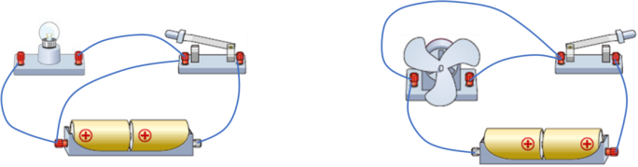

【答案】 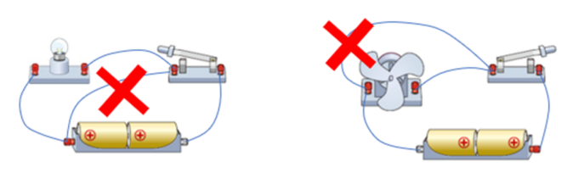

【解析】 上图中两个电路图分别是因为电路中出现的短路故障

10、到商店买手电筒的小灯泡时，用一节干电池来检验小灯泡是否完好，螺口灯泡的结构如图，下列检验方法中正确的是（ ）

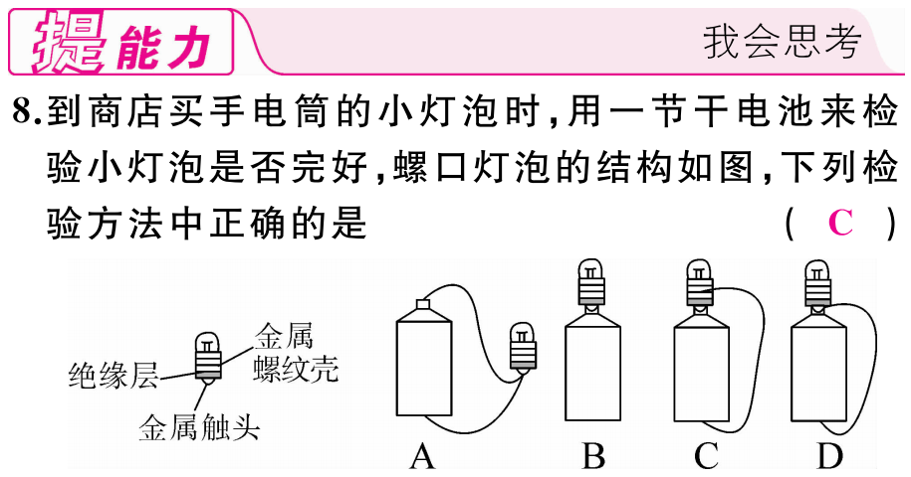

【答案】 C

【解析】 手电筒的小灯泡在使用时，需要将电源的正极与小灯泡的金属触头相连，电源的负极与小灯泡的金属螺纹壳相连。